Elektromagnetická sluneční plachta

Jelikož částice slunečního větru jsou nabité, působí prostřednictvím elektromagnetické interakce na magnetosféru Země a deformují ji, dokud se tlak částic a protitlak magnetosféry nevyrovnají. Podobně mohou tyto částice působit i na elektromagnetické pole obklopující kosmickou loď. Je-li kosmická loď obklopena elektromagnetickým polem, dopadající částice slunečního větru jsou tímto polem odchylovány a předávají mu svůj impuls. To je základní idea tzv. mini-magnetosférického plazmového pohonu M2P2
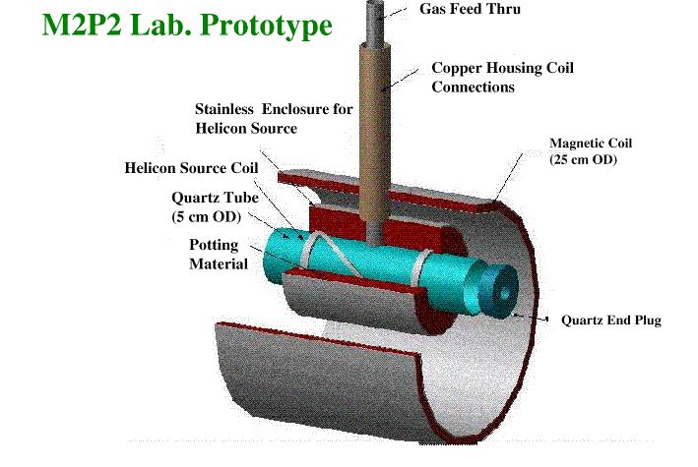
(MiniMagnetospheric Plasma Propulsion), který navrhl R. M. Winglee [R. M. Winglee: Mini-Magnetospheric Plasma Propulsion (M2P2), Final Report, May 1999 (vizhttp://www.geophys.washington.edu/Space/SpaceModel/M2P2/, kde jsou i další zprávy týkající se tohoto projektu)]. Ovšem běžná proudová smyčka generuje ve vakuu magnetické pole, které klesá se vzdáleností R od středu smyčky jako R⁻³ [např. J. D. Jackson: Classical Electrodynamics (J. Wiley, N.Y. 1962)]. Čili ve vzdálenosti asi 10 poloměrů proudové smyčky je intenzita magnetického pole zanedbatelně malá a tudíž vliv tlaku částic je nevýznamný. Ovšem vstříknutí ionizovaného plynu (plazmatu) do tohoto magnetického pole vytváří určitou lokální magnetosféru schopnou rozprostřít magnetické do větších vzdáleností. Např. pole o intenzitě 150 G stačí k tomu, aby lokální magnetosféra v okolí kosmické lodi zaplnila objem o poloměru 15 - 20 km. Takový objem má efektivní plochu¶R², tj. odpovídající síla slunečního větru urychlující kosmickou loď je přibližně 1,4-2,5 N. Řádově stejná síla by působila na plachetnici o ekvivalentní ploše 10⁶ m². To je značná plocha plachty, jejíž realizace by vedla k řadě technických problémů.
Wingleeho kosmický pohonný systém M2P2 by tedy měl principiálně dvě části: generátor silného magnetického pole (kolem 700 G) a zdroj vytvářející ionizované částice. Magnetické pole bude generováno indukční cívkou v jejíž ose je též umístěn induktivní zdroj plasmatu, zvaný helicon. Je tvořen křemennou trubicí kolem které je navinuta spirálová (helikoidální) anténa napájená vysokofrekvenčním příkonem kolem 1 kW. Do křemenné trubice vtéká plyn, argon nebo helium, a je vysokofrekvenčním elektromagnetickým polem ionizován. Ionizované plazma je vstřikováno do okolního magnetického pole a rozpíná jej. Podle odhadů by pro udržení magnetosféry po dobu 3 měsíců činila spotřeba helia asi 3 kg. Podle numerických simulací by při konstantní působící síle 1 N bylo možné urychlit kosmickou loď o hmotnosti 100 kg (70 kg užitečného zatížení a 30 kg helia k udržení mini-magnetosféry) na rychlost až 50 km/s. Tento pohonný systém by tedy mohl být zejména vhodný pro lety ke vzdáleným planetám sluneční soustavy.
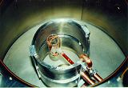
R. M. Winglee dostal nápad s roztažením magnetického pole do většího objemu zavedením ionizovaného plynu do tohoto pole při studiu slunečních protuberancí. Ve slunečních protuberancích jsou magnetická pole také unášena plazmatem do obrovských vzdáleností od povrchu Slunce.
V průběhu roku 1999 dostal tým R. M. Wingleeho od NASA kontrakt ve výši 0,5 mil. USD na vývoj prototypu systému M2P2. S laboratorním modelem pohonného systému M2P2 byly již koncem roku 1999 činěny první zkoušky ve vakuové komoře, kde se podařilo roztáhnout magnetické pole do průměru přes 1 m. Jelikož v pozemních podmínkách není k dispozici taková vakuová komora, kde by bylo možné magnetické pole roztáhnout na kilometrové průměry, bude se muset přikročit k demonstračním zkouškám s prototypem systému M2P2 v kosmickém prostoru.
Kombinací sluneční plachetnice a elektromagnetické plachty je nápad J. Kareho využít k pohonu planetární sondy proudu mikroplachetnic urychlovaných zářením (tzv. SailBeam mission). Tyto mikroplachetnice by byly urychlovány paprskem multigigawatového laseru z oběžné dráhy kolem Země směrem k sondě. Zářením vlastního laseru, umístěného na sondě, by přilétající plachetnice byly roztaveny a ionizovány. Vzniklý proud iontů by pak předal svůj impuls magnetickému poli kolem sondy. Je zřejmé, že k podstatnému urychlení sondy by bylo potřeba vysílat takovou mikroplachetnici jednou za několik vteřin a to celá léta. Po řadě let takového urychlování by sonda mohla letět rychlostí až 0,1 rychlosti světla a za 30 až 40 let by mohla dorazit k cílové hvězdě. Zde využitím magnetického pole kolem sondy jako elektromagnetické plachetnice by bylo možné sondu zbrzdit využitím záření cílové hvězdy a začít v tomto hvězdném systému s výzkumem.
J. Kare získal pro výzkum laserového urychlování mikroplachetnic na vysoké rychlosti finanční podporu z programu NASA pro pokročilé koncepce. K výzkumu použil mikroplachetnic z umělého diamantu, které se dařilo urychlit zářením laseru na 0,1 rychlosti světla za 3,5 s.

http://mek.kosmo.cz/zaklady/rakety/fyzpoh.htm

